Лабораторная работа
«Определение коэффициента жесткости системы пружин»
Цель работы: экспериментально подтвердить закон Гука, исследовать изменения коэффициента упругости для систем пружин при последовательном и параллельном соединении.
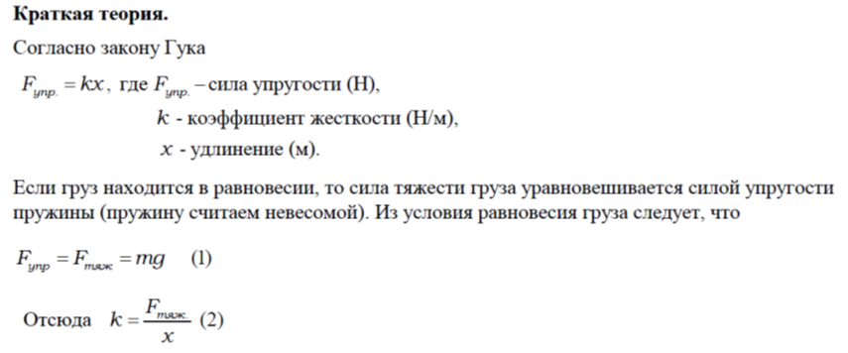
Оборудование: штатив, набор грузов, линейка, набор пружин.
Порядок и методические рекомендации по выполнению работы:
1. Поочерёдно исследуемые пружины одним концом цепляются за перекладину. К другому концу пружины подвешивается груз.
Наименование  величины | Масса груза  m, г | Сила тяжести Fтяж, Н | Удлинение пружины  x, см | Удлинение пружины  x, м | Жёсткость  k, Н/м | Среднее значение  жёсткости k, Н/м
Пружина № 1 | 150
 | 200
 | 250
 | 300
Пружина № 2 | 50
 | 100
 | 150
 | 200
Параллельное соединение пружин | 400
Последовательное соединение пружин | 50
 | 100
 | 150
2. Линейкой измеряется расстояние Х от нижнего конца пружины до растяжения до нижнего конца пружины после растяжения. Полученные данные заносятся в таблицу.
3. Вычислите значение силы тяжести для каждого груза.
4. Определите значение k для каждого опыта.
5. Вычислите среднее значение коэффициента жесткости для каждой пружины.
6. Поочерёдно для систем пружин (сначала две соединяют параллельно, затем – последовательно) повторите п.1- п.5.

Параллельное соединение пружин. Последовательное соединение пружин
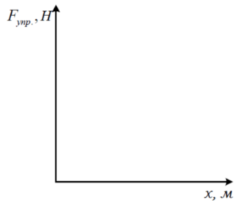
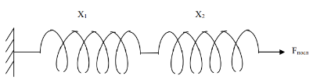
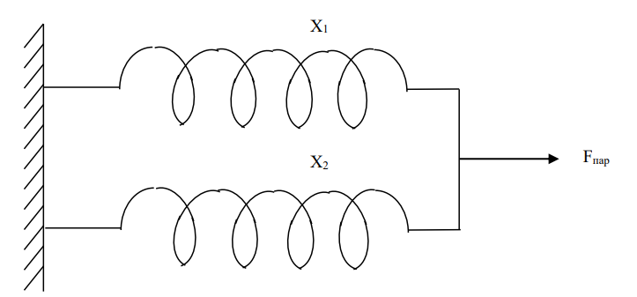
7. Вычислите, чему равно: $k = k_{1} + k_{2}$, и $\frac{1}{k}=\frac{1}{k_{1}}+\frac{1}{k_{2}}$.
8. Постройте графики зависимости силы упругости от удлинения пружины для каждой пружины (2 прямые/кривые на одном графике).
9. На основании полученных результатов сделайте выводы, что происходит с жесткостью системы пружин при последовательном и параллельном соединении.
